ГУСО «Пружанский районный центр коррекционно-развивающего
обучения и реабилитации»

Консультация для родителей
Тема: «Развивающие игры с прищепками»
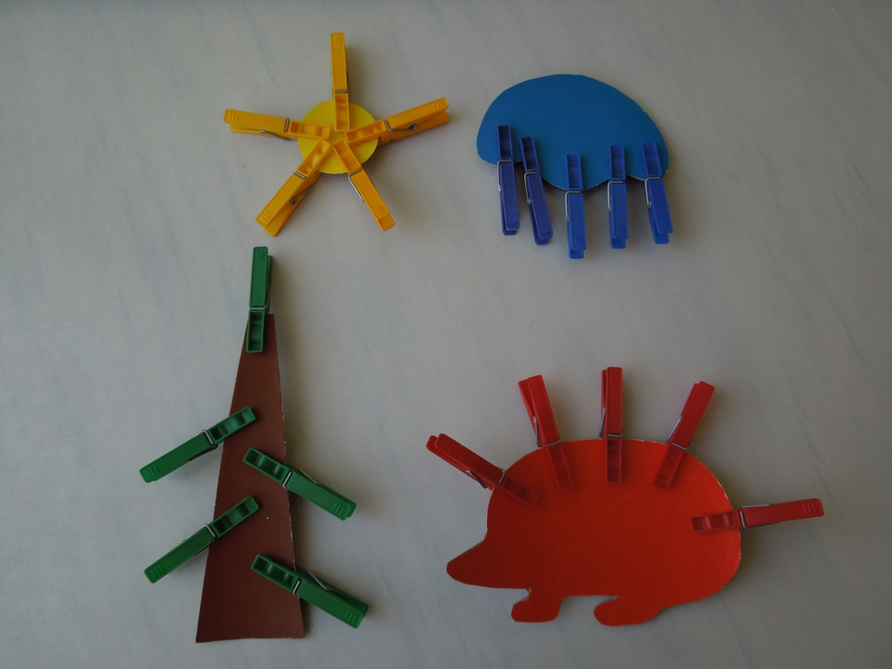
Подготовила учитель-дефектолог
Н.Н. Маркечко

2021 г.
Консультация для родителей
Тема: «Развивающие игры с прищепками»
Кубики, сортеры, мячики и другие игрушки уже надоели ребенку, стали ему не интересны? Предложите своим детям для игры прищепки. С ними можно экспериментировать и придумывать различные игры.
Разноцветные бельевые прищепки – это интересный, безопасный и доступный материал для детских игр, развивающих занятий. Во время игр с прищепками детям нужно прилагать усилия, чтобы пальцами разжать их и прикрепить к нужному месту. Это прекрасно развивает мелкую моторику и усидчивость, внимание. С помощью дидактических игр с прищепками вы сможете развить память, восприятие, закреплять навыки счёта, расширять знания об окружающем мире.
Как выбрать прищепки для игры?
Можно использовать разные прищепки – деревянные и пластмассовые, но главное, чтобы у них была не очень сильная пружина.
Если вы выбираете деревянные прищепки, внимательно следите за тем, чтобы дерево было хорошо обработанным. Пластиковые прищепки менее экологичные, но у них есть большой плюс – яркие оттенки, благодаря чему с ними можно изучать цвета.
Внимание!
Во время игры с прищепками, следите за тем, чтобы ребенок не прищемил себе пальчики или другие части тела.
Выбирайте прищепки, которые легко открываются! И не нанесут травму!
Знакомя ребенка с прищепками, показывайте и рассказывайте, где вы их используете в быту, показывайте, как прищепка умеет раскрывать и закрывать «ротик», предложите ребёнку самостоятельно помочь прищепке раскрыть и закрыть «ротик», если ребенку трудно, помогите ему и подскажите, что пальчики надо сжимать сильнее. Затем поиграйте с ребенком с прищепками.
Игра «Найди разноцветных жучков»
Подберите несколько разноцветных прищепок, а потом прикрепите их в разных местах комнаты - на шторах, на диване, скатерти и т.д. Скажите ребенку, что к вам в гости прилетели маленькие жучки, которые решили поиграть с ним в прятки. Предложите ребенку вместе пройтись по комнате и собрать «жучков» в коробочку.
Игра «Мамины помощники»
Натяните веревку и дайте ребенку таз с платочками, носочками или варежками, связку разноцветных прищепок и попросите помочь развесить бельё.
Игра «Чудесные коробочки»
Приготовьте 4 картонные коробочки, на дно приклейте круги красного, жёлтого, зелёного и синего цвета. Подготовьте прищепки таких же цветов. Попросите ребенка рассортировать прищепки по цветам. Прищепки соответствующего цвета прикрепите к краю коробочки такого же цвета.
Игра «Разноцветный заборчик»
Из картона вырежьте небольшие прямоугольники 4 основных цветов – красный, жёлтый, зелёный и синий. Подготовьте прищепки таких же цветов.
Попросите ребенка построить забор – к красному картону прикрепить красные прищепки, к жёлтому – жёлтые и т.д.

Игра «Солнышко»
В этой игре ребенку необходимо прикрепить солнышку лучики, чтобы солнышко ярко светило.
Вариантов у этой игры множество. Это и колючки для ёжика, и веточки для ёлочки, и ушки для зайчика, и крылышки для бабочки, и травка и всё-всё, на что только способна ваша фантазия.

Игра «Колючки для ежика»
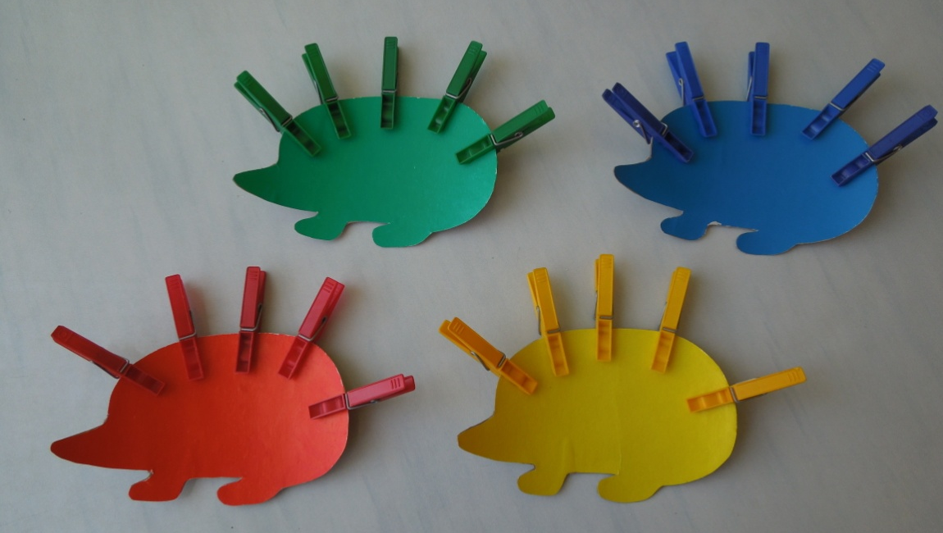

Игра «Бусы»
Если нанизать прищепки на шнурок, то можно сделать красивые бусы. Можно усложнить задачу, если предложить ребенку чередовать «бусинки» по цвету.
Игра «Какой прищепки не стало?»
Разложите в ряд по 1 прищепке разного цвета, попросите ребенка назвать их цвет, а затем дайте команду: «Закрой глаза». В это время уберите одну прищепку. Открыв глаза, ребенок должен назвать, какой прищепки не стало.

Желаю творческого вдохновения, интересного и полезного досуга!

Источники:
- https://nsportal.ru/detskiy-sad/materialy-dlya-roditeley/2016/12/05/konsultatsiya-dlya-roditeley-igry-s-prishchepkami
- https://infourok.ru/konsultaciya-dlya-pedagogov-zabavnye-prishepki-rannij-doshkolnyj-vozrast-4238851.html

